

**Қоршаған ортаны қорғау саласындағы мемлекеттік көрсетілетін қызметтер регламенттерін бекіту туралы**

***Күшін жойған***

Алматы облысы әкімдігінің 2015 жылғы 22 қыркүйектегі № 421 қаулысы. Алматы облысы Әділет департаментінде 2015 жылы 27 қазанда № 3500 болып тіркелді. Күші жойылды - Алматы облысы әкімдігінің 2020 жылғы 8 сәуірдегі № 154 қаулысымен

      Ескерту. Күші жойылды – Алматы облысы әкімдігінің 08.04.2020 № 154 қаулысымен (алғашқы ресми жарияланған күнінен кейін күнтізбелік он күн өткен соң қолданысқа енгізіледі).  
      "Мемлекеттік көрсетілетін қызметтер туралы" 2013 жылғы 15 сәуірдегі Қазақстан Республикасы Заңының 16-бабы 1-тармағына және "Қоршаған ортаны қорғау саласындағы мемлекеттік көрсетілетін қызмет стандарттарын бекіту туралы" 2015 жылғы 23 сәуірдегі № 301 Қазақстан Республикасының Энергетика министрінің бұйрығына сәйкес Алматы облысының әкімдігі ҚАУЛЫ ЕТЕДІ:  
      1. Қоса беріліп отырған:   
      1) "ІІ, ІІІ және IV санаттағы объектілер үшін қоршаған ортаға эмиссияға рұқсаттар беру" мемлекеттік көрсетілетін қызмет регламенті;  
      2) "**II, III және IV санаттағы объектілерге мемлекеттік экологиялық сараптама қорытындысын** **беру**" мемлекеттік көрсетілетін қызмет регламенті бекітілсін.  
      **2. "Мемлекеттік қызмет көрсету регламенттерін бекіту туралы" Алматы о**блысы әкімдігінің 2014 жылғы 21 қарашадағы **№ 410** (2014 жылғы 25 желтоқсанда нормативтік құқықтық актілерді мемлекеттік тіркеу Тізілімінде № 2966 тіркелген және 2015 жылғы 6 қаңтардағы № 2 "Жетісу" және "Огни Алатау" газеттерінде жарияланған) қаулысының **күші жойылды деп танылсын**.   
      3. "Алматы облысының табиғи ресурстар және табиғатты пайдалануды реттеу басқармасы" мемлекеттік мекемесінің басшысына осы қаулыны әділет органдарында мемлекеттік тіркелгеннен кейін ресми және мерзімді баспа басылымдарында, сондай-ақ Қазақстан Республикасының Үкіметі айқындаған интернет-ресурста және облыс әкімдігінің интернет-ресурсында жариялау жүктелсін.   
      4. Осы қаулының орындалуын бақылау облыс әкімінің орынбасары Серікжан Іслямұлы Бескемпіровке жүктелсін.  
      5. **Осы қаулы әділет органдарында мемлекеттік тіркелген күннен бастап күшіне енеді және алғашқы ресми жарияланған күнінен кейін күнтізбелік он күн өткен соң қолданысқа енгізіледі.**

|  |  |
| --- | --- |
| *Облыс әкімі* | *А. Баталов* |

|  |  |
| --- | --- |
|  | Алматы облысы әкімдігінің 2015 жылғы "22" қыркүйектегі № 421 қаулысымен бекітілген |

      Ескерту. "ІІ, ІІІ және IV санаттағы объектілер үшін қоршаған ортаға эмиссияға рұқсаттар беру" мемлекеттік көрсетілетін қызмет регламенті жаңа редакцияда – Алматы облысы әкімдігінің 06.05.2016 № 228 (алғашқы ресми жарияланған күнінен кейін күнтізбелік он күн өткен соң қолданысқа енгізіледі) қаулысымен.

**"ІІ, ІІІ және IV санаттағы объектілер үшін қоршаған ортаға эмиссияға рұқсаттар беру" мемлекеттік көрсетілетін қызмет регламенті**

**1. Жалпы ережелер**

      1. "ІІ, ІІІ және IV санаттағы объектілер үшін қоршаған ортаға эмиссияға рұқсаттар беру" мемлекеттік көрсетілетін қызмет (бұдан әрі – мемлекеттік көрсетілетін қызмет) жеке және заңды тұлғаларға (бұдан әрі – көрсетілетін қызметті алушы) "Алматы облысының табиғи ресурстар және табиғатты пайдалануды реттеу басқармасы" мемлекеттік мекемесімен (бұдан әрі – көрсетілетін қызметті беруші) тегін көрсетіледі.  
      Мемлекеттік көрсетілетін қызмет Қазақстан Республикасы Энергетика министрінің 2015 жылғы 23сәуірдегі № 301 бұйрығымен бекітілген "ІІ, ІІІ және IV санаттағы объектілер үшін қоршаған ортаға эмиссияға рұқсаттар беру" мемлекеттік көрсетілетін қызмет стандарты негізінде (бұдан әрі – Стандарт) ұсынылады.  
      2. Мемлекеттік қызмет көрсету нысаны: электрондық (ішінара автоматтандырылған) және (немесе) қағаз түрінде.  
      3. Мемлекеттік қызметті көрсету нәтижесі – II, III және IV санаттағы объектілер үшін қоршаған ортаға эмиссияға рұқсат, рұқсатты қайта ресімдеу не осы Стандарттың 10-тармағымен көзделген жағдайлар мен негіздер бойынша мемлекеттік қызметті көрсетуден бас тарту туралы дәлелді жауабы.

**2. Мемлекеттік қызмет көрсету процесінде көрсетілген қызметті берушінің құрылымдық бөлімшелерінің (жұмыскерлерінің) іс-қимыл тәртібін сипаттау**

      4. Көрсетілетін қызметті алушының (не сенімхат бойынша оның өкілінің) Стандарттың 9-тармағына сәйкес құжаттар топтамасымен бірге жүгінуі, мемлекеттік қызмет көрсету бойынша рәсімді (іс-қимылды) бастауға негіздеме болып табылады.  
      5. Мемлекеттік қызмет көрсету процесінің құрамына кіретін әрбір рәсімнің (іс-қимылдың) мазмұны:  
      1) құжаттарды қабылдау және тіркеу, көрсетілетін қызметті берушініңбасшысына жолдау. Нәтижесі – құжаттарды қабылдау және тіркеу;  
      2) құжаттарды қарау және көрсетілетін қызметті берушінің жауапты орындаушысын анықтау. Нәтижесі – көрсетілетін қызметті берушінің жауапты орындаушысын анықтау;  
      3) құжаттарды қарау және рұқсатты не мемлекеттік қызметті көрсетуден бас тарту туралы дәлелді жауапты рәсімдеу, көрсетілетін қызметті берушінің басшысына қол қою үшін жолдау. Нәтижесі – рұқсатты не мемлекеттік қызметті көрсетуден бас тарту туралыдәлелді жауапты рәсімдеу;  
      4) рұқсатты не мемлекеттік қызметті көрсетуден бас тарту туралы дәлелді жауапқа қол қою, көрсетілетін қызмет берушінің кеңсесіне тіркеуге жіберу. Нәтижесі – рұқсатты не мемлекеттік қызметті көрсетуден бас тарту туралы дәлелді жауапты тіркеу;  
      5) мемлекеттік қызмет көрсету нәтижесін беру. Нәтижесі – рұқсатты не мемлекеттік қызметті көрсетуден бас тарту туралы дәлелді жауапты беру.  
      Мемлекеттік қызмет көрсету процесінің құрамына кіретін әрбір рәсімді (іс-қимылды) орындаудың ұзақтығы Стандарттың 4-тармағына сәйкес.

**3. Мемлекеттік қызмет көрсету процесінде құрылымдық бөлімшелер (қызметкерлер) мен көрсетілетін қызметті берушінің өзара іс-қимыл тәртібін сипаттау**

      6. Мемлекеттік қызмет көрсету процесіне қатысатын құрылымдық бөлімшелердің (қызметкерлердің) тізбесі:  
      1) көрсетілетін қызметті берушінің кеңсе қызметкері;  
      2) көрсетілетін қызметті берушінің басшысы;  
      3) көрсетілетін қызметті берушінің жауапты орындаушысы.  
      7. Құрылымдық бөлімшелердің**(қызметкерлердің)** арасындағы рәсімдердің (іс-қимылдың) бірізділігін сипаттау осы регламенттің 1-қосымшасы "Мемлекеттік қызмет көрсетудің бизнес-процестерінің анықтамалығында" келтірілген. Мемлекеттік қызмет көрсету процесінің құрамына кіретін әрбір рәсімнің (іс-қимылдың) орындаудың ұзақтығы Стандарттың 4-тармағына сәйкес.

**4. "Азаматтарға арналған үкімет" мемлекеттік корпорациясымен және (немесе) өзге де көрсетілетін қызметті берушілермен өзара іс-қимыл тәртібін, сондай-ақ мемлекеттік қызмет көрсету процесінде ақпараттық жүйелерді пайдалану тәртібін сипаттау**

      8. Мемлекеттік көрсетілетін қызметті алу үшін көрсетілетін қызметті алушы "Азаматтарға арналған үкімет" Мемлекеттік корпорациясына (бұдан әрі – Мемлекеттік корпорациясы)Стандарттың 9-тармағында көрсетілген қажетті құжаттарды ұсынады.  
      9. Мемлекеттік қызмет көрсетудің нәтижесін Мемлекеттік корпорация арқылы алу процесінің сипаттамасы, осы регламенттің 2-қосымшасында келтірілген. Мемлекеттік қызмет көрсету процесінің құрамына кіретін әрбір рәсімді (іс-қимылды) орындаудың ұзақтығы Стандарттың 4-тармағына сәйкес.   
      10. Жүгіну тәртібін және "электрондық үкімет" веб-порталы (бұдан әрі – портал) арқылы мемлекеттік қызмет көрсету кезінде көрсетілетін қызметті беруші мен көрсетілетінқызметті алушының рәсімдерінің (іс-қимылдарының) бірізділігін сипаттау:  
      1) көрсетілетін қызметті алушы порталда тіркеледі, электрондық цифрлық қолтаңбасымен (бұдан әрі – ЭЦҚ) куәландырылған электрондық өтінішті және Стандарттың 9-тармағына сәйкес құжаттарды жолдайды;  
      2) көрсетілетін қызметті алушының "жеке кабинетіне"мемлекеттік қызмет көрсетуге сұрау салуды қабылдау туралы мәртебе жіберіледі.  
      3) электрондық өтінішті және құжаттарды қабылдағаннан кейін, мемлекеттік қызметті көрсету процесінде көрсетілетін қызметті берушінің құрылымдық бөлімшелерінің іс-қимыл тәртібі осы регламенттің 5-тармағына сәйкес жүзеге асырылады;  
      4) мемлекеттік қызметті көрсету нәтижесі көрсетілетін қызметті берушінің уәкілетті адамының ЭЦҚ-сы қойылған электрондық құжат нысанында көрсетілетін қызметті алушыға "жеке кабинетке" жолданады.

|  |  |
| --- | --- |
|  | "ІІ, ІІІ және IV санаттағы объектілер үшін қоршаған ортаға эмиссияға рұқсаттар беру"мемлекеттік көрсетілетін қызмет регламентіне 1-қосымша |

**Мемлекеттік қызмет көрсетудің бизнес – процестерінің анықтамалығы**

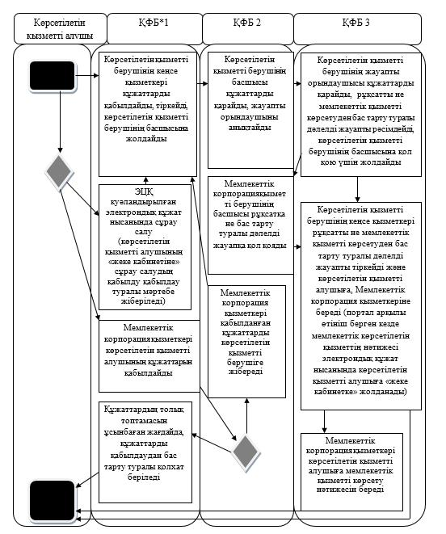

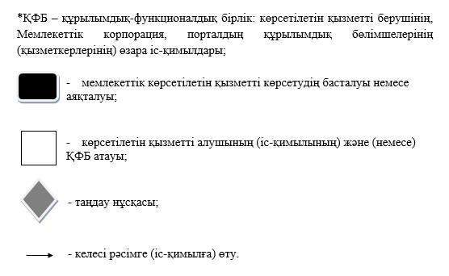

|  |  |
| --- | --- |
|  | "ІІ, ІІІ және IV санаттағы объектілер үшін қоршаған ортаға эмиссияға рұқсаттар беру"мемлекеттік көрсетілетін қызмет регламентіне 2-қосымша |

**Мемлекеттік көрсетілетін қызметті алу сызбасы мемлекеттік корпорацияға жүгінген кезде**

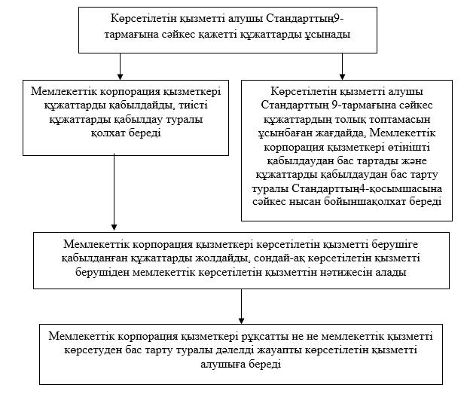

|  |  |
| --- | --- |
|  | Алматы облысы әкімдігінің 2015 жылғы "22" қыркүйектегі № 421 қаулысымен бекітілген |

      Ескерту. "II, III және IV санаттағы объектілерге мемлекеттік экологиялық сараптама қорытындысынберу" мемлекеттік көрсетілетін қызмет регламенті жаңа редакцияда – Алматы облысы әкімдігінің 06.05.2016 № 228 (алғашқы ресми жарияланған күнінен кейін күнтізбелік он күн өткен соң қолданысқа енгізіледі) қаулысымен.

**"II, III және IV санаттағы объектілерге мемлекеттік экологиялық сараптама қорытындысынберу" мемлекеттік көрсетілетін қызмет регламенті**

**1. Жалпы ережелер**

**1.."II, III және IV санаттағы объектілерге мемлекеттік экологиялық сараптама қорытындысынберу"** мемлекеттік көрсетілетін қызмет (бұдан әрі – мемлекеттік көрсетілетін қызмет) жеке және заңды тұлғаларға (бұдан әрі – көрсетілетін қызметті алушы) "Алматы облысының табиғи ресурстар және табиғатты пайдалануды реттеу басқармасы" мемлекеттік мекемесі тарапынан (бұдан әрі – көрсетілетін қызметті беруші) тегін көрсетіледі.  
      Мемлекеттік көрсетілетін қызмет Қазақстан Республикасы Энергетика министрінің 2015 жылғы 23 сәуірдегі № 301 бұйрығымен бекітілген "ІІ, ІІІ және IV санат объектілер үшін қоршаған ортаға эмиссияға рұқсаттар беру" мемлекеттік көрсетілетін қызмет стандарты негізінде (бұдан әрі – Стандарт) ұсынылады.  
      2..Мемлекеттік қызмет көрсету нысаны: электрондық (ішінара автоматтандырылған) және қағаз түрінде.  
      3..Мемлекеттік қызметті көрсету нәтижесі – Стандарттың 1-қосымшасына сәйкес нысан бойынша "келісіледі/келісілмейді" деген тұжырыммен мемлекеттік экологиялық сараптама қорытындысы (бұдан әрі – қорытынды).

**2. Мемлекеттік қызмет көрсету процесінде көрсетілген қызметті берушінің құрылымдық бөлімшелерінің (жұмыскерлерінің) іс-қимыл тәртібін сипаттау**

      4..Көрсетілетін қызметті алушының (не сенімхат бойынша оның өкілінің) Стандарттың 9-тармағына сәйкес құжаттар топтамасымен бірге жүгінуі, мемлекеттік қызмет көрсету бойынша рәсімді (іс-қимылды) бастауға негіздеме болып табылады.  
      5..Мемлекеттік қызмет көрсету процесінің құрамына кіретін әрбір рәсімнің (іс-қимылдың) мазмұны:  
      1) құжаттарды қабылдау және тіркеу, көрсетілетін қызметті берушінің басшысына жолдау. Нәтижесі – құжаттарды қабылдау және тіркеу;  
      2) құжаттарды қарау және көрсетілетін қызметті берушінің жауапты орындаушысын анықтау. Нәтижесі – көрсетілетін қызметті берушінің жауапты орындаушысын анықтау;  
      3) құжаттарды қарау және қорытындыны рәсімдеу, көрсетілетін қызметті берушінің басшысына қол қою үшін жолдау. Нәтижесі – қорытындыны рәсімдеу;  
      4) қорытындыға қол қою, көрсетілетін қызмет берушінің кеңсесіне тіркеуге жіберу. Нәтижесі – қорытындыны тіркеу;  
      5) мемлекеттік қызметті көрсету нәтижесін беру. Нәтижесі – қорытындыны беру.  
      Мемлекеттік қызмет көрсету процесінің құрамына кіретін әрбір рәсімді (іс-қимылды) орындаудың ұзақтығы Стандарттың 4-тармағына сәйкес.

**3. Мемлекеттік қызмет көрсету процесінде құрылымдық бөлімшелер (қызметкерлер) мен көрсетілетін қызметті берушінің өзара іс-қимыл тәртібін сипаттау**

      6. Мемлекеттік қызмет көрсету процесіне қатысатын құрылымдық бөлімшелердің (қызметкерлердің) тізбесі:  
      1) көрсетілетін қызметті берушінің кеңсе қызметкері;  
      2) көрсетілетін қызметті берушінің басшысы;  
      3) көрсетілетін қызметті берушінің жауапты орындаушысы.  
      7. Құрылымдық бөлімшелердің (қызметкерлердің) арасындағы рәсімдердің (іс-қимылдың) бірізділігін сипаттау осы регламенттің 1-қосымшасы "Мемлекеттік қызмет көрсетудің бизнес-процестерінің анықтамалығында" келтірілген. Мемлекеттік қызмет көрсету процесінің құрамына кіретін әрбір рәсімнің (іс-қимылды) орындаудың ұзақтығы Стандарттың 4-тармағына сәйкес.

**4. "Азаматтарға арналған үкімет" мемлекеттік корпорациясымен және (немесе) өзге де көрсетілетін қызметті берушілермен өзара іс-қимыл тәртібін, сондай-ақ мемлекеттік қызмет көрсету процесінде ақпараттық жүйелерді пайдалану тәртібін сипаттау**

      8. Мемлекеттік көрсетілетін қызметті алу үшін көрсетілетін қызметті алушы "Азаматтарға арналған үкімет" мемлекеттік корпорациясына (бұдан әрі – Мемлекеттік корпорациясы)Стандарттың 9-тармағында көрсетілген қажетті құжаттарды ұсынады.  
      9. Мемлекеттік қызмет көрсетудің нәтижесін Мемлекеттік корпорациясы арқылы алу процесінің сипаттамасы, осы регламенттің 2-қосымшасында келтірілген. Мемлекеттік қызмет көрсету процесінің құрамына кіретін әрбір рәсімді (іс-қимылды) орындаудың ұзақтығы Стандарттың 4-тармағына сәйкес.   
      10. Жүгіну тәртібін және "электрондық үкімет" веб-порталы (бұдан әрі – портал) арқылы мемлекеттік қызмет көрсету кезінде көрсетілетін қызметті беруші мен көрсетілетін қызмет алушының рәсімдерінің (іс-қимылдарының) бірізділігін сипаттау:  
      1) көрсетілетін қызметті алушы порталда тіркеледі, электрондық цифрлық қолтаңбасымен (бұдан әрі – ЭЦҚ) куәландырылған электрондық өтінішті және Стандарттың 9-тармағына сәйкес құжаттарды жолдайды;  
      2) көрсетілетін қызметті алушының "жеке кабинетіне"мемлекеттік қызмет көрсетуге сұрау салуды қабылдау туралы мәртебе жіберіледі;  
      3) электрондық өтінішті және құжаттарды қабылдағаннан кейін, мемлекеттік қызметті көрсету процесінде көрсетілетін қызметті берушінің құрылымдық бөлімшелердің іс-қимыл тәртібі осы регламенттің 5-тармағына сәйкес жүзеге асырылады;  
      4) мемлекеттік көрсетілетін қызметтің нәтижесі көрсетілетін қызметті берушінің уәкілетті адамының ЭЦҚ-сы қойылған электрондық құжат нысанында көрсетілетін қызметті алушыға "жеке кабинетке" жолданады.

|  |  |
| --- | --- |
|  | **"II, III және IV санаттағы объектілерге мемлекеттік экологиялық сараптама қорытындысын беру"** мемлекеттік көрсетілетін қызмет регламентіне 1-қосымша |

**Мемлекеттік қызмет көрсетудің бизнес – процестерінің анықтамалығы**

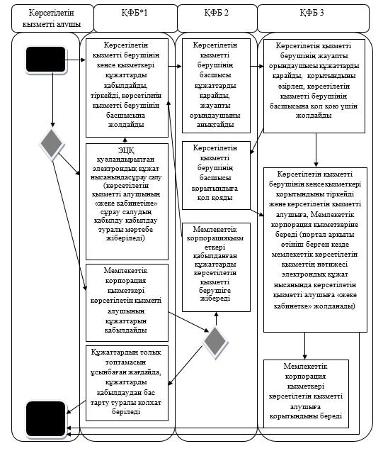

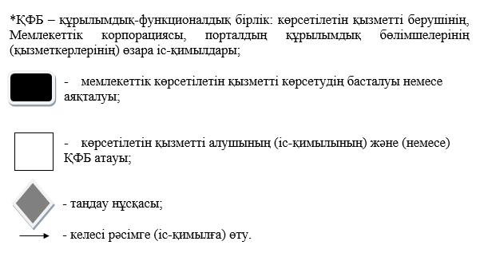

|  |  |
| --- | --- |
|  | **"II, III және IV санаттағы объектілерге мемлекеттік экологиялық сараптама қорытындысын** **беру"** мемлекеттік көрсетілетін қызмет регламентіне 2-қосымша |

**Мемлекеттік көрсетілетін қызметті алу сызбасы Мемлекеттік корпорацияға жүгінген кезде**

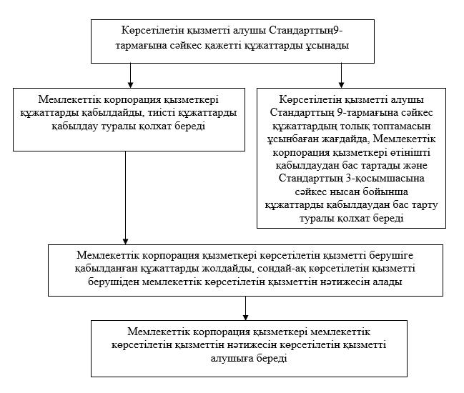

© 2012. Қазақстан Республикасы Әділет министрлігінің «Қазақстан Республикасының Заңнама және құқықтық ақпарат институты» ШЖҚ РМК